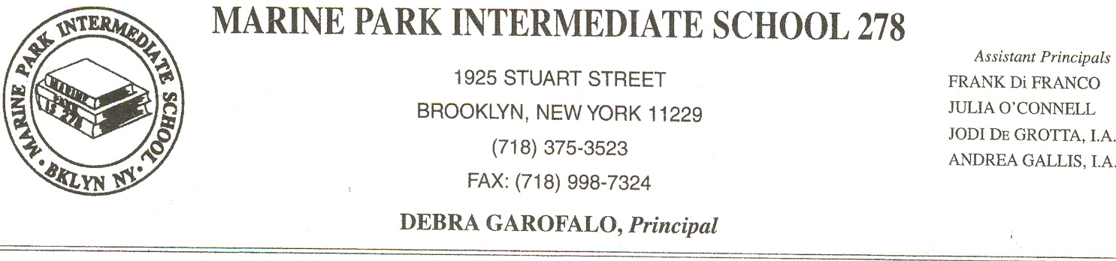

Datë ___/___/_____ (month/day/year)
I dashur prind/kujdestar i nxënësit që mëson gjuhën angleze:
Fëmija juaj i plotëson kushtet për shërbime plotësuese për të shtuar njohuritë në gjuhën angleze dhe për të arritur përparim të lartë mësimor sipas Titullit III të Aktit “Asnjë fëmijë të mos mbetet prapa”.
Sipas këtij ligji federal, çdo fëmijë që nuk po përparon aq sa duhet drejt nivelit të përcaktuar nga shteti në njohuritë e gjuhës angleze, ka të drejtë të marrë ndihmë shtesë. Njohuritë në gjuhën angleze përcaktohen nga rezultatet e fëmijës në Provimin e Shumëfishtë të Rishikuar të Përparimit Gjuhësor ose në Provimin e Anglishtes si Gjuhë e Dytë në shtetin e Nju Jorkut. Në bazë të rezultateve të provimit të fëmijës suaj, ai ose ajo mund të marrë ndihmë shtesë për ta ndihmuar përparimin mësimor të tij ose të saj.
Për të ndihmuar fëmijën tuaj, këto shërbime plotësuese do të:

Reading/ELA with ELL methodology
Mathematics with ELL methodology
Science with ELL methodology
Social Studies with ELL methodology

Unë ju nxis fuqimisht që t’i shfrytëzoni këto shërbime plotësuese. Megjithatë, nëse dëshironi, mund të zgjidhni që fëmija juaj të mos marrë pjesë në to. Ju lutem lidhuni me ___Ms. Sylverster (718)375-3523 nëse dëshironi. Gjithashtu, unë me kënaqësi do të takohesha me ju për të diskutuar përfitimet e fëmijës suaj prej këtyre shërbimeve.
Nëse keni ndonjë pyetje, ju lutem mos ngurroni për të më kontaktuar.

Sinqerisht i juaji,

Debra Garofalo
Drejtor

